ИНСТРУКЦИЯ
за работа на ключалка PS 310

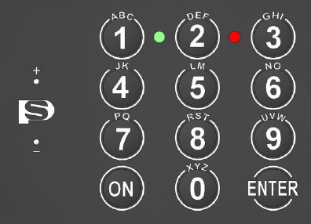
Ключалката използва код от 6…8-знака. PS 310 има възможност за програмиране на 1 мастер код и 9 потребителски /допълнителни/ кода
Всяко натискане на бутон от клавиатурата с изключение на бутон “ENTER” се потвърждава с един кратък зумер сигнал и зелен LED. Ключалката се изключва ако бутоните на клавиатурата не са натиснати в продължение на 10 секунди или общото време да въведете код надвиши 30 секунди.
Ако сте въвели правилен код, се подава двоен зумер сигнал и зелен LED, който свети непрекъснато в продължение на 7 секунди . При въвеждане на грешен код, следва един дълъг зумер сигнал и червен LED.

След третия неправилно въведен код клавиатурата на ключалката се блокира за 5 минути. По времето когато бравата е блокирана на клавиатурата свети червен LED с 5 сек. прекъсвания (през това време ключалката не може да се отвори дори и чрез въвеждане на правилния код). След изтичането на времето от 5 мин. през които бравата е блокирана, имате право на един опит за въвеждането на верен код. Ако въведения код е грешен бравата отново блокира за 5 мин. Брояча на грешни кодови въвеждания се запазва дори и при изключено захранване и се нулира единствено при въвеждане на верен код.

- Как да отворим ключалката?
1.1 Натиснете бутон “ON” - единичен зумер сигнал и зелен LED;
1.2 Въведете мастер-код или код на потребителя, от 6…8 знака, (мастер-кода зададен от завода производител е 1-2-3-4-5-6, код на потребителя не е програмиран)
1.3 Натисни бутон “ENTER”. След включване на зеления LED светодиод ключалката е готова за отваряне в рамките на 5 секунди.
1.4 Завъртете дръжката надясно от хоризонтално положение /заключено/ във вертикално положение /отключено/

Внимание! Преди отваряне на ключалката дръжката трябва да бъде в хоризонтална позиция. Ако дръжката не е в хоризонтална позиция, ключалката се блокира.

- Как да заключим ключалката?
За да заключите ключалката, завъртете дръжката на бравата наляво до хоризонтално положение. Бравата автоматично ще се заключи, за последващото и отваряне ще е необходимо въвеждането на код.

- Програмиране
Внимание! За да се избегне нежелана блокировка от погрешна стъпка, действията описани в този раздел, се препоръчва да се извършват при отворена врата на сейфа!
3.1. Програмиране на мастер-кода
- Натиснете бутон “ON”;

- Натиснете бутон “ENTER”;
- Натиснете бутон “1”;
- Натиснете бутон “ENTER”;
- Въведете действащия мастер-код и натиснете бутон “ENTER”;
- Въведете нов мастер-код (минимум 6, максимум 8 знака) и натиснете бутон “ENTER”;
- Повторно въведете нов мастер-код и натиснете бутон “ENTER”.

Звуковите и светлинни сигнали са аналогични на отварянето. Правилно въведен действащ или нов мастер-код - двоен зумер сигнал и зелен LED. Погрешно въведен действащ или нов мастер-код (въвеждане по-малко от 6 цифри или неверен код при повтаряне) еднократен дълъг зумер сигнал и червен LED.

3.2. Програмиране на потребителски код (с помощта на мастер-код)
ВНИМАНИЕ!!! Смяната на мастер кода (въведен в завода) се прави ЗАДЪЛЖИТЕЛНО преди да се сменя потребителски код. Тази стъпка е първата, която трябва да се предприеме преди въвеждането на потребителски код!!! (вж. точка 3.1)
- Натиснете бутон “ON”;
- Натиснете бутон “ENTER”;
- Натиснете бутон “2”;
- Натиснете бутон “ENTER”;
- Въведете номер на ползвателя / може да бъде от 1 до 9 /
- Натиснете бутон “ENTER”;
- Въведете действащия мастер-код и натиснете бутон “ENTER”;
- Въведете потребителския код (минимум 6, максимум 8 знака) и натиснете бутон “ENTER”;
- Повторно въведете потребителския код и натиснете бутон “ENTER”.
Звуковите и светлинни сигнали са сходни с програмиране на мастер-код.

3.3. Програмиране на потребителски код (без да се използва мастер-код)
- Натиснете бутон “ON”;
- Натиснете бутон “ENTER”;
- Натиснете бутон “3”;
- Натиснете бутон “ENTER”;
- Въведете номер на ползвателя / може да бъде от 1 до 9 /
- Натиснете бутон “ENTER”;
- Въведете действащия потребителски код и натиснете бутон “ENTER”;
- Въведете нов потребителски код (минимум 6, максимум 8 знака) и натиснете бутон “ENTER”;
- Повторно въведете нов потребителски код и натиснете бутон “ENTER”.
Звуковите и светлинни сигнали са сходни с програмиране на мастер-код.

3.4. Изтриване на потребителски код
- Натиснете бутон “ON”;
- Натиснете бутон “ENTER”;
- Натиснете бутон “0”;
- Натиснете бутон “ENTER”;
- Въведете номер на ползвателя / може да бъде от 1 до 9 /
- Натиснете бутон “ENTER”;
- Въведете действащия мастер-код и натиснете бутон “ENTER”;
Потребителския код е изтрит
Звуковите и светлинни сигнали са сходни с програмиране на мастер-код.

- Контрол на батерията

При спадане на захранващото напрежение всеки път, когато натиснете “ON” се чува 5 пъти зумер сигнал и червен LED. След което може да стане отваряне на ключалката.
При ниско захранващо напрежение, бравата не позволява промяна на кодовете, което се индикира с едно-кратен продължителен зумер сигнал и светване на червен LED.

В случай, че сте забравили да смените батерията и напрежението на батерията не е достатъчно да се задейства механизъма за отваряне на ключалката. Трябва да закупите нова 9V батерия DURACELL която трябва да бъде допряна към конектора на клавиатурата в ляво от бутоните като се спазва полярността отбелязана със знаци "+" и "-" .
- Обслужване

5.1. Диагностика на текущия мастер-код
- Натиснете бутон “ON”;
- Натиснете бутон “ENTER”;
- Натиснете бутон “4”;
- Натиснете бутон “ENTER”;
- Въведете код обслужване “160400” и натиснете бутон “ENTER”;
Ако ключалката поне веднъж е била отваряна с помощта на действащия мастер-код, тогава след натискане на бутона “ENTER” – ще се чуе 5 пъти зумер сигнал и 5 пъти ще светне зеления LED. Ако ключалката не е била отваряна нито веднъж с мастер-код, тогава след натискане на “ENTER” ще се чуе 5 пъти зумер сигнал и ще светне 5 пъти червения LED.

5.2 Активиране/деактивиране на звук
- Натиснете бутон “ON”;
- Натиснете бутон “ENTER”;
- Натиснете бутон “5”;
- Натиснете бутон “ENTER”;
- Въведете действащия мастер-код и натиснете бутон “ENTER”;

- Настройка на функция - Отложено отваряне/Time Delay
Отложено отваряне – отрязък от време, след който може да се отвори сейфа
Прозорец на отваряне – период от време, в който можете да отворите ключалката след въвеждането на един от действащите кодове
Внимание!!! Програмирайте всички функции на отключена и отворена врата на сейфа.

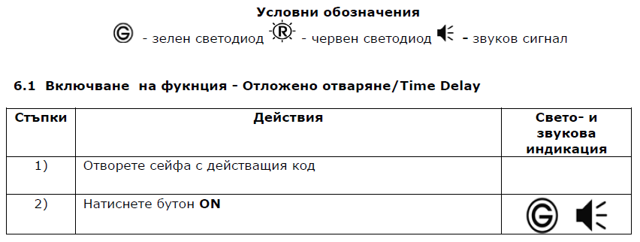

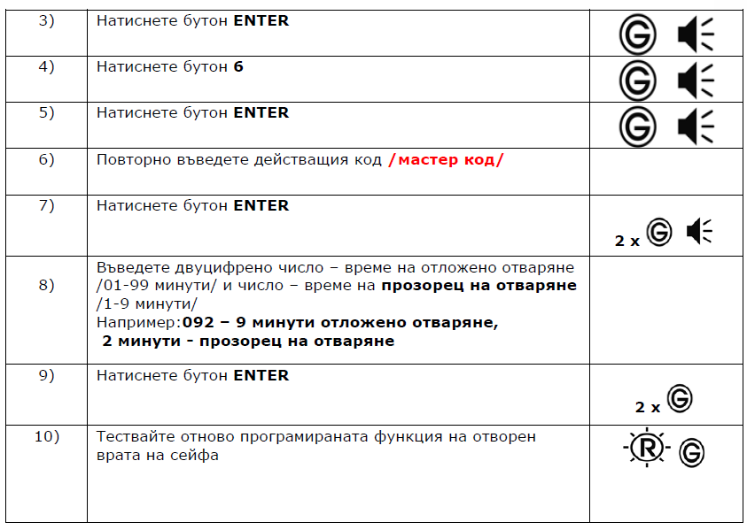

  - Отваряне на сейфа след активирана функция за отложено отваряне/Time Delay
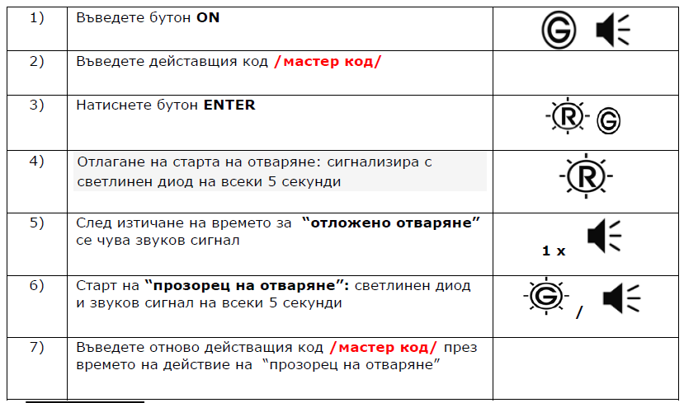

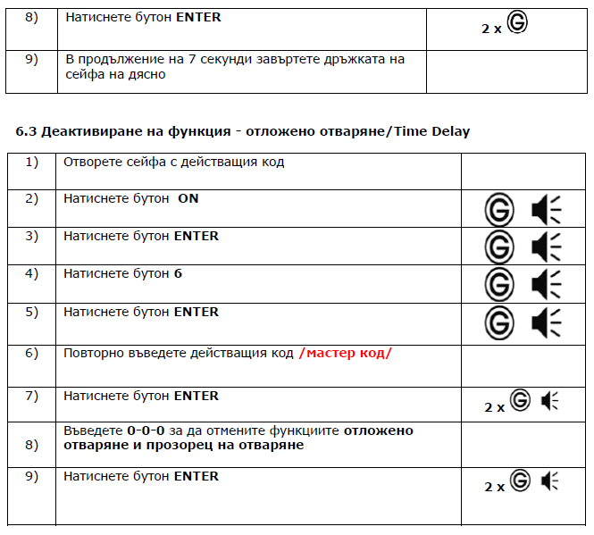

- Настройка на функция – двоен код/Dual Code

7.1 Включване на фукнция - двоен код/Dual Code
Преди включването на тази функция се убедете, че има програмиран поне 1 /един/ потребителски код
- Натиснете бутон “ON”;
- Натиснете бутон “ENTER”;
- Натиснете бутон “7”;
- Натиснете бутон “ENTER”;
- Въведете номер на ползвателя / може да бъде от 1 до 9 /
- Натиснете бутон “ENTER”;
- Въведете действащия мастер-код и натиснете бутон “ENTER”;

7.2 Отваряне на сейфа след активирана функция - двоен код/Dual Code
- Натиснете бутон “ON”;

- Въведете действащия мастер-код и натиснете бутон “ENTER”;
- Въведете активирания потребителски-код в т. 7.1 и натиснете бутон “ENTER”;
- Завъртете дръжката надясно от хоризонтално положение /заключено/ във вертикално положение /отключено/

7.3 Деактивиране на функция - двоен код/Dual Code
- Натиснете бутон “ON”;
- Натиснете бутон “ENTER”;
- Натиснете бутон “8”;
- Натиснете бутон “ENTER”;
- Въведете действащия мастер-код и натиснете бутон “ENTER”;

